Kolijevka prve svjetske civilizacije...

**MEZOPOTAMIJA**

**TERMIN PUTOVANJA: 28.06. – 03.07.2025.**

**1. DAN 28.06.2025. SARAJEVO – ISTANBUL – DIYARBAKIR**

Okupljanje na Sarajevskom aerodromu u 07:00h, te prijava na let TK1022 za Istanbul u 09:05h, aviokompanijom **Turkish Airlines.** Dolazak na Istanbulski aerodrom u nastavak putovanja letom TK2606 u 17:15h, za grad Diyarbakir koji je smješten u jugoistočnoj Anadoliji.

*Zbog svog geografskog položaja tokom historije Diyarbakir je bio domaćin mnogim civilizacijama. Tragovi mnogobrojnih civilizacija i dalje se mogu zapaziti po ulicama grada, sokacima, u crkvama, mostovima. Prošlost nije iščezla iz ovoga grada već je postala svakodnevni dio njegovog okruženja.... Hetiti, Asirci, Perzijanci, Rimljani, Bizantijci, Abbasi, Seldžuci, Osmanlije....Diyarbakir je grad koji je bio domovina za 33 različite civilizacije. Usljed činjenice da predstavlja kapiju Azije ka Mezopatamiji, Diyarbakir je tokom historije uvijek bio bitan trgovinski centar i most koji povezuje kulture. Kako se nalazio na Putu svile, najljepši hanovi i mostovi su izgrađeni upravo ovdje. Ulu džamija, Tvrđava Diyarbakir i Bašta Hevsel su najvrjednije historijske i kulturne građevine na ovom području.*

***Da li ste znali da se Velika džamija (Ulu džamija) u Diyarbakiru smatra jednim od najsvetijih islamskih mjesta na svijetu?*** *Nekada crkva, a od 1091. godine je preobražena u džamiju od strane seldžučkog šaha – Malik Shah-a i smatra se jednom od najstarijih u Anadoliji.*

Transfer do hotela uz panoramski razgled grada. Prijava u hotel i slobodno vrijeme za obilazak znamenitosti grada i vlastite aktivnosti. Fakultativni odlazak u **Han** gdje se priređuje muzika uživo uz večeru. Noćenje.

**2. DAN / DIYARBAKIR – DARA – MARDIN**

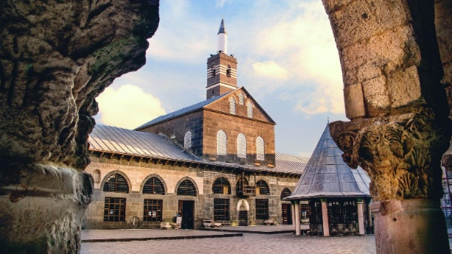Doručak. Obilazak drugog dijela grada i tvrđave **Diyarbakir** do 12:00h.

***Tvrđava Diyarbakir*** *u sebi sadrži tragove svih civilizacija koje su prošle kroz ovaj grad. Tvrđava je oblikovana skladno vremenu i njegovim kulturnim potrebama a stara je oko 7000 godina. Na kapijama zidova koji se protežu u dužini od 5,5 km, na natpisima, kaligrafskim ukrasima mogu se primjetiti tragovi svih civilizacija. Zidovi, izgrađeni u dva reda, imaju 4 glavne kapije i nakon* ***Kineskog zida*** *ovo su najduži zidovi na svijetu.* ***Bašta Hevsel*** *je prostor koji je smješten između Zidova Diyarbakira i rijeke* ***Tigris****. Na hiljade godina se koristi i kao poljoprivredno dobro. Ovo je možda i najstariji* ***hambar žitarica*** *u* ***Mezopotamiji.*** *Panorama regije predstavlja pravi vizuelni doživljaj za posjetioce. Veličanstveni zidovi i bašte su smješteni u prirodnoj regiji i kao takvi su uvršteni na 14. teritorijalno tursko nasljeđe, da bi 2015.g bili uvršteni i na UNESCO-vu listu svjetskog nasljeđa.*Obići ćemo i ostale najvrijednije građevine Diyarbakira. Slobodno vrijeme za vlastite aktivnosti. (suvenirnice, gradska tržnica, shopping…). Nakon kraće vožnje, popodnevne sate posvetit ćemo jednoj od najfascinantnijih lokacija Jugoistočne Turske: **Antičkom gradu Dara. Ovaj grad**će nam otkriti tajne povezanosti Istoka i Zapada, na izmaku Antike i početka Srednjeg vijeka. Osnovan početkom 6. stoljeća u Gornjoj Mezopotamiji, na strateški pogodnoj lokaciji koja se nalazila na istorijskom **Putu svile, Dara (Anastaziopolis)** brzo postaje jedan od najprosperitetnijih gradova regije, kojeg danas zovu *„****Efes Mezopotamije“*.** Impozantni tragovi grada, prekrivaju teritoriju od 9 km2. Obići ćemo **gradske zidine i grobnice i kuće uklesane u liticama.** Potom idemo do **cisterne u Dari,** jedno od čuda antičkog svijeta, gdje ćemo istodobno vidjeti i ostatke **antičke agore te mostova i kanala.** U poslijepodnevnim satima nastavljamo prema **Mardinu** gdje se smještamo u hotel. Smještaj u hotel. Slobodno vrijeme za vlastite aktivnosti. Fakultativni odlazak u centar grada na večeru u jedan od tradicionalnih restorana gdje pripremaju specijalitete te regije Turske. U dogovororeno vrijeme povratak u hotel. Noćenje.

**3. DAN / MARDIN – MİDYAT – MOR GABRİEL – MARDIN**

Doručak i obilazak grada i okolnih atrakcija. Grad Mardin nalazi se u jugoistočnoj Turskoj. Sagrađen je u arapskom stilu na jednoj strani brda gdje su kuće složene stepenasto, a s njihovih se krovova pruža pogled na nepregledne ravnice nekadašnje Mezopotamije, tj. na doline dviju za civilizaciju značajnih rijeka **Eufrata** i **Tigrisa**.

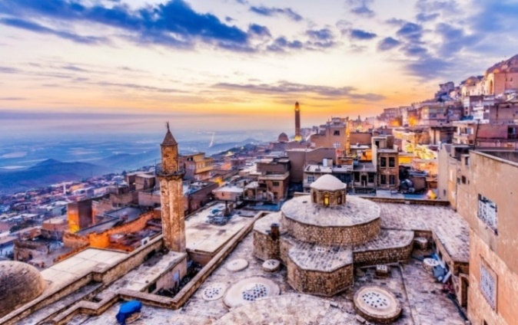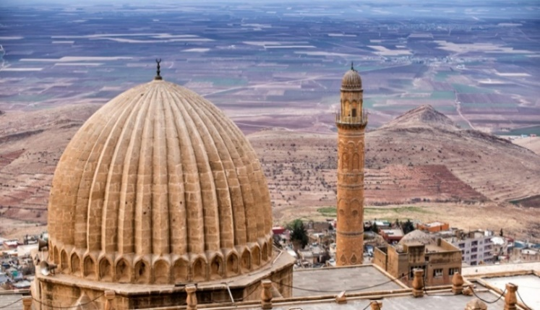

*Tragovi prvih naselja u regiji sežu sve do neolitika. Asirci, Perzijanci, Rimljani, Bizantinci, Arapi, Seldžuci, Mongoli, Memluci, te dinastije Karakoyunlu, Artuklu (Artukidi), Akkoyunlu, Safevidi pa potom Osmanlije - svi su ti narodi, države i carstva ostavili svoj trag na Mardinu. Grad je na UNESCO listi svjetske baštine. U njemu većinu stanovništva čine Arapi, Kurdi, Sirijci i Turci te se govori više jezika: turski, arapski i kurdski*.

Prolazeći uskim uličicama ovoga grada, pokraj krovova kuća koji služe kao terase i vrtovi, vidjet ćemo brojne minarete, džamije, crkvice i samostane, te zanimljive prolaze ispod kuća. Grad je svoj sadašnji izgled najviše poprimio za vrijeme dinastije **Artukid,** koja je vladala **od 12. do 15. stoljeća.**

Danas ćemo posjetiti **tvrđavu** koja dominira gradom, **medresu Zindžirije**, **Ulu džamiju** iz 12. vijeka i **gradsku tržnicu** prepunu nakita, začina, rukotvorina i raznih organskih proizvoda. *Prilika za shopping koja se ne propušta!* Preporučujemo da kupite srebro najfinije izrade, ručno rađene sapune i/ili maslinovo ulje. Mogućnost fakultativnog odslaska do Midyata grada-muzeja sličnog Mardinu i manastir Mor Gabriel, od kojeg je udaljen cca sat i 30 minuta vožnje. Midyat sa svojim velikim kamenim kućama, kapijama sa lukovima, sirijskim crkvama sa visokim zvonicima nalik na tanke minarete, liči na pravi srednjovjekovni grad. U Midyatu obilazimo stari dio grada i starinsko zdanje **Konuk Evi**, najvišu tačku grada. Nakon kraće pauze nastavljamo vožnju prema manastiru **Mor Gabriel** (manastir Sv. Gabrijela), najstarijem postojećem i jednom od najljepših asirskih pravoslavnih manastira iz 4. stoljeća. Nakon obilaska vraćamo se u Mardin. Noćenje.

## 4. DAN, MARDIN – DEYRÜL ZAFARAN – GÖBEKLI TEPE – ŠANLIURFA

Nakon doručka odjavljujemo se iz hotela i odlazimo u obilazak obližnjeg manastira **Deyrul Zafaran** (Manastir šafrana), jednog od najznačajnijih pravoslavnih manastira u jugoistočnoj Turskoj, koji datira iz 5. stoljeća. Sazidan 493. godine na mjestu gdje se prethodno nalazio hram posvećen asirskom bogu Mjeseca (Sin) ili bogu Sunca (Shamash), a koji su antički Rimljani po osvajanju sjeverne Mezopotamije pretvorili u tvrđavu. Padom Rima, u 5. vijeku postaje manastir. Nastavak puta nas vodi ka arheološkom nalazištu **Göbekli Tepe** (turski za “trbušasto brdo”). Otkriće Göbekli Tepea, mjesta koje je UNESCO uvrstio na listu svjetske kulturne baštine, dovelo je u pitanje dosadašnja saznanja o prahistorijskim vremenima. Kada je 1994. godine Nijemac **Klaus Schmidt** u Turskoj otkrio ovo drevno svetište, barem dvostruko starije od bilo čega sličnog na svijetu, čak 7.000 godina starije od **Stonehengea** ili 5.500 god. od prvih gradova u Mezopotamiji, svi su bili u šoku. Kompleksne isklesane obredne stijene sa slikama životinja potječu iz 9000. godine p.n.e., dakle iz vremena prije nego što su ljudi počeli obrađivati zemlju. Nastavak prema Şanliurfi. Dolazak u Şanliurfu, prijava u hotel. Mogućnost fakultativnog odlaska u tradicionalni restoran gdje se priređuje muzika uživo. Noćenje.

**5. DAN, ŠANLIURFA**

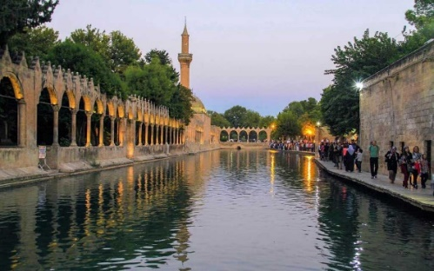Doručak. Slijedi obilazak **Šanliurfe** gdje idemo u razgled grada koji svojim ulicama, kućama, bazarima, kupalištima, fontanama, mostovima, džamijama, dvorcima i gradskim zidinama djeluje poput „muzeja na otvorenom“. Nazivali su ga i „gradom poslanika“ jer su u njemu prema predajama živjeli božiji poslanici poput **Ibrahima** (Abraham), **Jakuba** (Jakov), **Ejuba** (Job) i **Ilijasa**. Svi zainteresovani mogu posjetiti i arheološki muzej u kojem stoji najstariji kip na svijetu. Za kraj ćemo posjetiti pećinu u kojoj se pretpostavlja da je rođen poslanik Ibrahim a.s. te jezero **Balikli Gol**, mjesto gdje ga je kralj Nimrud bacio u vatru gdje je predviđena pauza za slobodno razgledanje svetišta i okolnih bazara.

**6. DAN 03.07.2025. / ŠANLIURFA – ISTANBUL – SARAJEVO**

Doručak i odjava iz hotela. Slobodno vrijeme do transfera prema aerodromu. Ukoliko nam hotel bude u strogom centru, koferi će ostati u hotelu do polaska, a ukoliko ne bude, organizovati ćemo transfer od hotela prema nekom tržnom centru ili centru grada. Prije polaska prema. Transfer do aerodroma. Let TK 2245 za Istanbul u 15.25h. Po dolasku u Istanbul u 16:55h slijedi presjedanje na let TK 1025 za Sarajevo u 18.45h i dolazak u Sarajevo u 19.40h po lokalnom vremenu.

Kraj putovanja

*Cijena i uslovi na sljedećoj stranici*

**FIRST MINUTE cijena aranžmana 1499,00 KM + aerodromske takse**

**REGULARNA CIJENA ARANŽMANA: 1799,00 KM + aerodromske takse**

**U CIJENU URAČUNATO:**

- Prijevoz avionom Turkish Airlines Sarajevo - Istanbul – Diyarbakir, Sanliurfa - Istanbul - Sarajevo

- Transferi autobusom visoke turističke klase tokom cijele ture

- Smještaj u hotelima 4 i 5* na bazi noćenja sa doručkom (1 noćenje - Diyarbakir; 2 noćenja - Mardin; 2 noćenja

Sanliurfa)

- Obilasci i razgledi prema programu osim dodatnih fakultativnih uz pratnju profesionalnog licenciranog vodiča

- Ulaznice za sve objekte koje zajednički posjećujemo po programu

- Vožnja brodom po jezeru Halfeti

- Organizacija putovanja

- Pratilac grupe

**U CIJENU NIJE URAČUNATO:**

- Aerodromske takse 220,00 KM (plaćaju se uz aranžman i varijabilne su do dana polaska)

- PZ osiguranje (24,00 KM za osobe do 60 godina starosti ; za osobe preko 60 godina starosti 48,00 KM)

- Ostale usluge koje nisu izričito navedene u ovom program kao i fakultativni izleti

- Doplata za jednokrevetnu sobu (450,00 KM)

**Dodatni fakultativni izleti:**

* Midyat & Mor Gabriel: 50,00 EUR sa ulaznicom u Mor Gabrijel
* Tradicionalne večere: naknadno po želji

**NAPOMENE:**

* **FIRST MINUTE cijena aranžmana** vrijedi za prvih 10 mjesta i uplatu akontacije do 25.03.2025.
* **REGULARNA** cijena aranžmana vrijedi za sve rezervacije i uplate akontacije nakon 25.03.2025.
* Cijene su izražene po osobi u dvokrevetnoj / trokrevetnoj sobi.
* Mogućnost doplate za dodatni dan: 200,00 KM
* Na ovom putovanju broj mjesta je ograničen te prednost imaju članovi kluba Lambada (svi oni koji su nam svoje povjerenje ukazali 3+ puta).
* CIJENA ARANŽMANA formirana je na osnovu trenutnih cijena naftnih derivata te ostalih usluga koje nam pružaju partnerske institucije (avio kompanija, partnerska agencija, hotelijeri, prijevoznici, vodiči). U slučaju poskupljenja cijena usluga koje nam isti pružaju, agencija zadržava pravo poskupljenja cijene aranžmana srazmjerno poskupljenju kod partnera.
* Broj mjesta za ovo putovanje je 45.

**OBAVEZNO PROVJERITI DATUM VAŽENJA PASOŠA – PASOŠ MORA VAŽITI JOŠ MINIMALNO 150 dana OD DANA ULASKA U TURSKU! ZA OVO PUTOVANJE POTREBAN JE BIOMETRIJSKI PASOŠ.**

**Kalkulacija rađena na bazi 45 pax. Agencija zadrzava pravo izmjene i dopune programa te te otkaza programa u slučaju nedovoljno prijavljenih klijenata. UZ PROGRAM VAŽE OPŠTI USLOVI PUTOVANJA T.A. LAMBADA.**